我校在2010年常州市中小学艺术节比赛中获多个奖项
音乐.美术教研组
主动发展
2011年1月简报

我校学生表演的“青蛇与白蛇”在舞蹈比赛中获二等奖；我校徐怡、达敏同学的绘画作品获一等奖，蒋腾焘、张含也两位同学的绘画作品分别获二等奖、三等奖；牟佳怡、张雪禹两位同学的书法作品分别获一等奖、二等奖；陈敏同学的二胡独奏获得一等奖，邓海如同学的笙独奏和崔晟伦同学的唢呐独奏均获三等奖；由孙成勋老师指导的二胡与乐队合奏表演的《追猎》获合奏类一等奖，阮、柳琴重奏获二等奖；管叶、袁少白、张之君、华一枝四位同学的独奏获一等奖；薛昀桐和掌馨仪两位同学获独奏二等奖；庄园同学获独奏三等奖；金艺和何昕两位同学分别获独唱类一、二等奖；曹梦秋同学获独舞类二等奖。
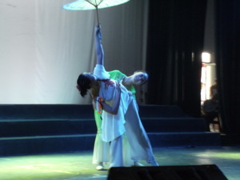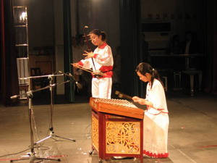
常州市2010年美术教育专业委员会年会在三井实验小学举行
1月14日上午，在新北区三井实验小学举行了常州市2010年美术教育专业委员会年会。南师大教授张劲、新北区教师培训中心管中文主任、市美专会理事长朱丹、名誉理事长周世明、三井实验小学校长高定荣出席了本次会议。市美术教研员车言宁老师主持会议，首先由主办单位三井实验小学的高定荣校长致欢迎辞，接着朱丹老师作了年度工作报告，对一年来我市美术教育所取得的成绩和存在问题，作了客观的分析，并对来年美术教育的发展提出了新的建设性意见。管主任也对新北区美术教育的现状作了较为全面的分析，并真诚希望市教研室进一步来引领新北区美术教育的发展。南师大张劲教授就新课程下的美术教学作了专题讲座。他突出讲了两方面：一是如何有效确定教学目标；二是如何评价一节好的美术课。他重点从两个底线分析了当前美术教学的误区，即过于关注美术文化教育，忽视或轻视美术的双基教学。车老师也从张劲教授的讲座中，深切地对全市美术教师说，美术课永远不能放弃双基体验，要更加坚定地把双基抓好，抓实，抛弃那些过于花哨的东西，让孩子在美术教学中真正有所得有所悟。

